**ШКОЛА АРХИТЕКТУРНОГО РАЗВИТИЯ: НАУКА И КОМФОРТ .**

Маркина вера ЮРЬЕВНА

[Veramarkina2014@gmail.com](mailto:Veramarkina2014@gmail.com)

ШКОЛА АРХИТЕКТУРНОГО РАЗВИТИЯ

г. Москва

Аннотация. Статья посвящена актуальной теме «наука и архитектура», в рамках которой решается проблема отражение процесса объединения научных знаний и интегративный характер современного научного знания в искусстве и архитектуре. Поставленные задачи поиска связей между структурами модульных построений (аналитический подход) и схемами пропорционирования (образный) имеют цель- выявление зон комфорта в пространстве.

Рассмотрены примеры использования технологий для лучшей адаптации и приспособления условий жизни человека в экстремальных условиях. биотектонических, экологических.

Гипотеза - схемы ортогональных проекций и схемы пропорционирования образуют единое поле в создани критериев комфортности пространства.

**Введение.** Исследование темы «наука и архитектура» в организации учебного процесса. предполагает в особенности конвергентного подхода в образовании, преодоление междисциплинарных границ научных и технологических знаний. Исследование направлений связанных с возможностью выживания в экстремальных условиях под водой и в космосе, биотектонических, экологических; интеграция , полученных знаний в искусстве и архитектуре . предполагают развитие неочевидной системы мышления и специфики визуального восприятия. Неоднородность поставленных задач, их раздробленность объединена заботой о человеческом комфорте.

Какие педагогические особенности несут задачки на логику и смекалку при моделировании «модульных структур»? Каковы особенности комфорта окружающей среды в деле творческого развития? Что нужно знать об адаптационном подходе в архитектуре? Как отличать доброжелательное и агрессивное пространство, выполняя творческие и учебные задания ? Познакомить с возобновляемыми источниками энергии; применение химических и экологически безопасных материалов.

**Метод исследования.** В Англии и Америке в конце 60-х годов ХХ века, развивалась кибернетика,

предпочтение отдавали поиску действий по шаблону, применению стандартных алгоритмом для решения типовых задач (бихевористы Г.Паск, Н. Негропонте).

В России заслуги в этой сфере принадлежат психологам Л.Н. Ланду, П.Я. Гальперину, Н.Ф. Талызиной (когнитивисты), с той разницей, что предпочтение отдавалось поиску решений конкретной проблемы, адаптируя известные алгоритмы.

Диалектика логики и теории познания прослеживается и в построении визуальной картинки в 3D графике. Используя булевы операции, основанные на понятиях объединения, пересечения и исключения, являются основой в визуализации множественного использования биологических метафор в совокупности с органичной интеграцией Яркий пример –творчество известных архитекторов Фрай Отто, Сантьяго Калатрава, Заха Хадид, Кристофер Ли, Паоло Портогези.

Таким образом , идея визуального комфорта построена на Ортогональных склейках . методах применяемых в начертательной геометрии, аксонометрических и перспективных построениях. перспективных иллюзиях.

**Результат исследования** Задания практического курса по «Эргономике пространства» , возраст 11-12 лет направлены на развитие интеллектуальной активности учащихся. Развитие логики средствами черчения и сюжетного рисунка. Выделим основные направления разработок с выявления зон комфорт окружающей среды:

1. в экстримальных условиях. Выявление особенностей, отмечать доброжелательное и агрессивное пространство, выполняя творческие и учебные задания. Примером может служить:

антисейсмическое здание на случай землетрясения, где солнечные панели и запасы

дождевой воды обеспечат жителей электроэнергией и водой с технологиями регулирования

температуры.

2 биотектоника. сравнение архитектуры с живыми организмами, которые приспосабливаются к изменяющимся условиям внешней среды. Сочетаются два элемента: статичная основа и гибкая система ячеек, способных к перемещению и замене.

3. экология. Познакомить с возобновляемыми источниками энергии; применение химических и экологически безопасных материалов.

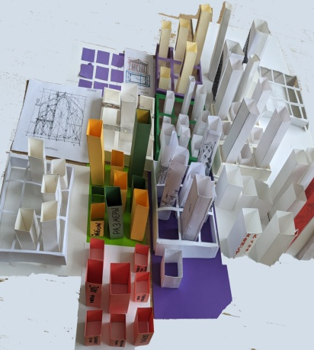 

Рис. 1, 2 Пример использования модульных структур и образных характеристик. Макет, графика

Работы выполнены учащимися ШКОЛЫ АРХИТЕКТУРНОГО РАЗВИТИЯ 2022/2023 уч. Год

Заключение. Создание Модульных композиций участвует в развитии системного мышления, в процессе моделирования целое разбивается на независимые компоненты - модули. Каждый модуль выполняет определенную функцию и имеет свою логику и интерфейс для взаимодействия с другими модулями. Обьемно пространственное моделирование - универсальным инструментом для передачи функционального назначения пространства, личного и общественного. Роль архитектурных зарисовок позволяет перцептивно оценить последствия каждого предлагаемого решения, заранее отбросить недопустимые варианты и рекомендовать наиболее удачные.

необходима в деталировке и пояснении его комфортности на уровне теплоэнергетическом. отоплении, вентиляции, кондиционирования воздуха и теплоизоляции зданий.

Список литературы.

1. Метленков Н.Ф., Конева Е.В. Среда саморазвития/ Н.Ф. Метленков., Е.В.Конева. -

Архитектура и строительство России, 2020–N2(238). – С.2-3.

2. Сапрыкина Н.А. Моделирование жилой среды для экстремальных условий как ресурс

безопасности обитания // Architecture and Modern Information Technologies. – 2019. – №4(49). –

С. 139-168. – URL: https://marhi.ru/AMIT/2019/4kvart19/PDF/10_saprykina.pdf DOI:

10.24411/1998-4839-2019-00011

3. Ф. Карола. Книжные новинки // Архитектура и Строительство России. М., 2018 N 1 (225). С.84-85